Воспользуемся определением абсолютной величины.
$\left[\begin{matrix}\left\{\begin{matrix}\frac{x+4}{x+2}≥0 \\ \frac{x+4}{x+2}≤1\end{matrix}\right. \\ \left\{\begin{matrix}\frac{x+4}{x+2}<0 \\ -\frac{x+4}{x+2}≤1\end{matrix}\right.\end{matrix}\right.$
Теперь решение разбивается на отдельные случаи.
Случай 1 .
$\left\{\begin{matrix}\frac{x+4}{x+2}≥0 \\ \frac{x+4}{x+2}≤1\end{matrix}\right.$
Теперь решение разбивается на отдельные случаи.
Случай 1.1 .
$\frac{x+4}{x+2}≥0$
Отметим ОДЗ.
$x+2≠0 \left(1\right)$
Решаем неравенство методом интервалов.
Решаем вспомогательные уравнения.
$\left(1\right) x+4=0$;$\left(2\right) x+2=0$
Уравнение 1.1.1 .
x+4=0
Перенесем известные величины в правую часть уравнения.
x=-4
Ответ этого уравнения: x=-4 .
Уравнение 1.1.2 .
x+2=0
Перенесем известные величины в правую часть уравнения.
x=-2
Ответ этого уравнения: x=-2 .
Отметим найденные критические точки и соответствующие им интервалы на числовой прямой.
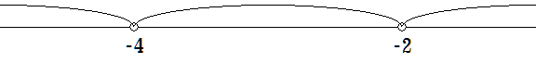
Расчет знаков.
Случай 1.1.1 : x<-4 .
Пусть x=-5
$\frac{\left(-5\right)+4}{\left(-5\right)+2}=\frac{-1}{-3}>0$
Итак, этот случай удовлетворяет неравенству.
Случай 1.1.2 : -4<x<-2 .
Пусть x=-3
$\frac{\left(-3\right)+4}{\left(-3\right)+2}=\frac{1}{-1}<0$
Итак, этот случай не удовлетворяет неравенству.
Случай 1.1.3 : -2<x .
Пусть x=0
$\frac{0+4}{0+2}=\frac{4}{2}>0$
Итак, этот случай удовлетворяет неравенству.
Число -4 удовлетворяет неравенству.
Число -2 не удовлетворяет неравенству.
Полученное решение отметим на рисунке.
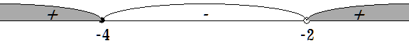
Итак,ответ этого случая: $x≤-4;x>-2$.
Случай 1.2 .
$\frac{x+4}{x+2}≤1$
Перенесем все в левую часть.
$\frac{x+4}{x+2}-1≤0$
Отметим ОДЗ.
$x+2≠0 \left(1\right)$
$\frac{x+4}{x+2}-1≤0$
$-1+\frac{x+4}{x+2}≤0$
Приводим дроби к общему знаменателю.
$-\frac{x+2}{x+2}+\frac{x+4}{x+2}≤0$
Производим сложение дробей с одинаковыми знаменателями.
$\frac{-\left(x+2\right)+\left(x+4\right)}{x+2}≤0$
Раскрываем скобки.
$\frac{-x-2+x+4}{x+2}≤0$
Приводим подобные члены.
$\frac{2}{x+2}≤0$
Решаем неравенство методом интервалов.
Решаем вспомогательное уравнение.
$\left(1\right) x+2=0$
Уравнение 1.2.1 .
x+2=0
Перенесем известные величины в правую часть уравнения.
x=-2
Ответ этого уравнения: x=-2 .
Отметим найденные критические точки и соответствующие им интервалы на числовой прямой.
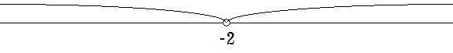
Расчет знаков.
Случай 1.2.1 : x<-2 .
Пусть x=-3
$\frac{2}{\left(-3\right)+2}=\frac{2}{-1}<0$
Итак, этот случай удовлетворяет неравенству.
Случай 1.2.2 : -2<x .
Пусть x=0
$\frac{2}{0+2}=\frac{2}{2}>0$
Итак, этот случай не удовлетворяет неравенству.
Число -2 не удовлетворяет неравенству.
Полученное решение отметим на рисунке.
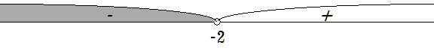
Итак,ответ этого случая: x<-2 .
Полученные решения отметим на рисунках.
Находим общее решение.
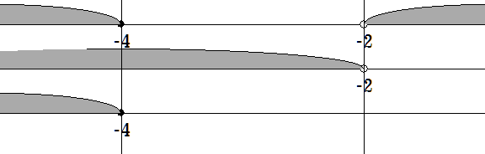
Итак,ответ этого случая: x≤-4 .
Случай 2 .
$\left\{\begin{matrix}\frac{x+4}{x+2}<0 \\ -\frac{x+4}{x+2}≤1\end{matrix}\right.$
Теперь решение разбивается на отдельные случаи.
Случай 2.1 .
$\frac{x+4}{x+2}<0$
Отметим ОДЗ.
$x+2≠0 \left(1\right)$
Решаем неравенство методом интервалов.
Решаем вспомогательные уравнения.
$\left(1\right) x+4=0$;$\left(2\right) x+2=0$
Уравнение 2.1.1 .
x+4=0
Перенесем известные величины в правую часть уравнения.
x=-4
Ответ этого уравнения: x=-4 .
Уравнение 2.1.2 .
x+2=0
Перенесем известные величины в правую часть уравнения.
x=-2
Ответ этого уравнения: x=-2 .
Отметим найденные критические точки и соответствующие им интервалы на числовой прямой.
Расчет знаков.
Случай 2.1.1 : x<-4 .
Пусть x=-5
$\frac{\left(-5\right)+4}{\left(-5\right)+2}=\frac{-1}{-3}>0$
Итак, этот случай не удовлетворяет неравенству.
Случай 2.1.2 : -4<x<-2 .
Пусть x=-3
$\frac{\left(-3\right)+4}{\left(-3\right)+2}=\frac{1}{-1}<0$
Итак, этот случай удовлетворяет неравенству.
Случай 2.1.3 : -2<x .
Пусть x=0
$\frac{0+4}{0+2}=\frac{4}{2}>0$
Итак, этот случай не удовлетворяет неравенству.
Полученное решение отметим на рисунке.
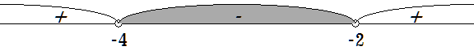
Итак,ответ этого случая: -4<x<-2 .
Случай 2.2 .
$-\frac{x+4}{x+2}≤1$
Перенесем все в левую часть.
$-\frac{x+4}{x+2}-1≤0$
Отметим ОДЗ.
$x+2≠0 \left(1\right)$
$-\frac{x+4}{x+2}-1≤0$
$-1-\frac{x+4}{x+2}≤0$
Приводим дроби к общему знаменателю.
$-\frac{x+2}{x+2}-\frac{x+4}{x+2}≤0$
Производим сложение дробей с одинаковыми знаменателями.
$\frac{-\left(x+2\right)-\left(x+4\right)}{x+2}≤0$
Раскрываем скобки.
$\frac{-x-2-x-4}{x+2}≤0$
Приводим подобные члены.
$\frac{-2x-6}{x+2}≤0$
Выносим знак минус из произведения.
$-\frac{2x+6}{x+2}≤0$
Разложим числитель дроби на множители.
$-\frac{2\left(x+3\right)}{x+2}≤0$
Изменим знаки выражений на противоположные.
При умножении неравенства на отрицательное число знак неравенства меняется на противоположный.
$\frac{2\left(x+3\right)}{x+2}≥0$
$2\left(x+3\right)=0$
x+3=0
x=-3
x+2=0
x=-2
.
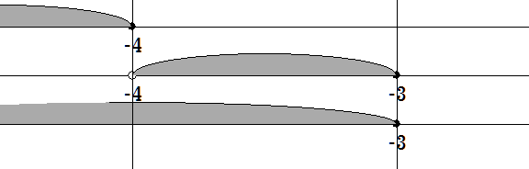
x≤-3 .- решение неравенства
Наибольшее целое число это -3.

Ответ: -3.

